
AMOS
ПАО "Аэрофлот"
17.07.2016

Руководство пользователя
«Создание нового типа рабочего/нерабочего времени»



Применимо к ролям:
Требуется определить

Управление документом

История согласования документа
Дата | Решение | ФИО | Комментарии

Управление документом
Файл | Руководство пользователя  «Создание нового типа рабочего/нерабочего времени»
Путь
Создан | 17.07.2016
Автор | Волкова Анастасия,  «РАМАКС ИНТЕРНЕЙШНЛ»
Последнее редактирование | 20.05.2019
Количество страниц | 12

История изменения документа
Версия | Дата изменения | Описание изменения | Автор изменения
000 | 22.06.2018 | Обновлено согласно версии AMOS12.0 | Рыбин В.Н.
001 | 20.05.2019 | Обновлено согласно версии AMOS 12.20 | Рыбин В.Н.

Связанные документы (этот документ должен читаться вместе с):
Название документа | Код документа | Дата

Оглавление
Управление документом 2
Оглавление 3
1. Термины и сокращения 4
2. Описание прохождения бизнес-процесса 5
Рабочий APN 5
Наименование бизнес-процесса. 5
Применимо к ролям 5
Описание процесса 5
Создание нового типа рабочего/нерабочего времени. 5
Результат по окончании бизнес-процесса 5
3. Алгоритм прохождения процесса 6
4. Возможные ошибки прохождения процесса 12

Термины и сокращения

Термин/Сокращение | Определение
ИС | Информационная система
AMOS | Автоматизированная система поддержания летной годности и технического обслуживания, и ремонта воздушных судов, разработанная компанией Swiss-AS (Швейцария)
ВС | Воздушное судно
АК | Авиакомпания
ТО | Техническое обслуживание
APN | Номер приложения в ИС AMOS
Entry Type | Записи, определяющая тип рабочего или нерабочего времени
ИТП | Инженерно-технический персонал

Описание прохождения бизнес-процесса

Рабочий APN
APN:990 “Entry Type Definition”.

Наименование бизнес-процесса.
«Создание нового типа рабочего/нерабочего времени»

Применимо к ролям
Требуется определить

Описание процесса

Создание нового типа рабочего/нерабочего времени.

Результат по окончании бизнес-процесса
Новый тип рабочего или нерабочего времени создан в ИС AMOS и доступен для дальнейшего формирования шаблонов рабочих смен.

Алгоритм прохождения процесса

  - Вход в систему AMOS.

- Для запуска систмы AMOS кликните на ярлык системы на рабочем столе.

В открывшемся окне:
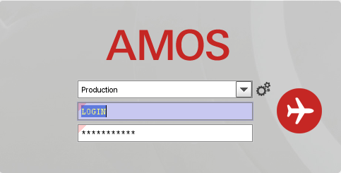
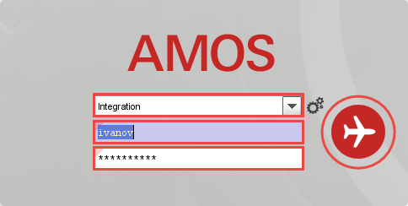
- Выберите сервер, на котором будут проводиться работы.
Примечание: по умолчанию система предложит продуктивную среду AMOS «Production».
- Введите персональный логин сотрудника.
Примечание: логином является табельный номер сотрудника.
- Введите личный пароль сотрудника.
Примечание: если вход выполняется впервые, система предложит пользователю изменить текущий пароль.
- Нажмите кнопку “Start” .

Для запуска APN: в поле “Search” введите APN:990 или часть наименования “Entry Type Definition” и нажмите клавишу
“Enter”.

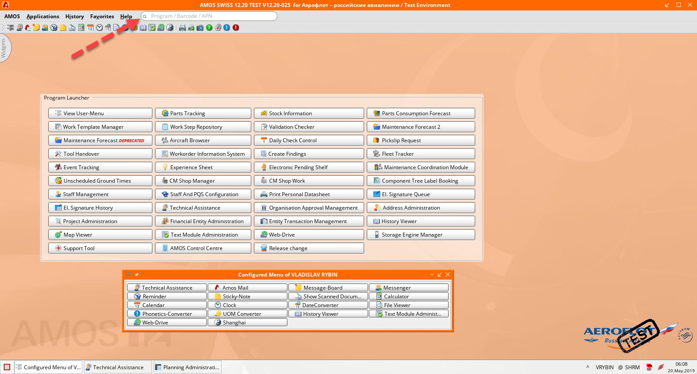

  - Описание приложения Entry Type Definition (APN:990).

Приложение Entry Type Definition (APN:990) служит для создания различных типов записей, относящихся к различным периодам времени: рабочее время (например, дневная смена, вечерняя смена), нерабочее время (например, плановый отпуск, больничный). Данные записи в дальнейшем используются при построении шаблонов рабочих смен.
Основное окно приложения Entry Type Definition (APN:990) выглядит следующим образом:

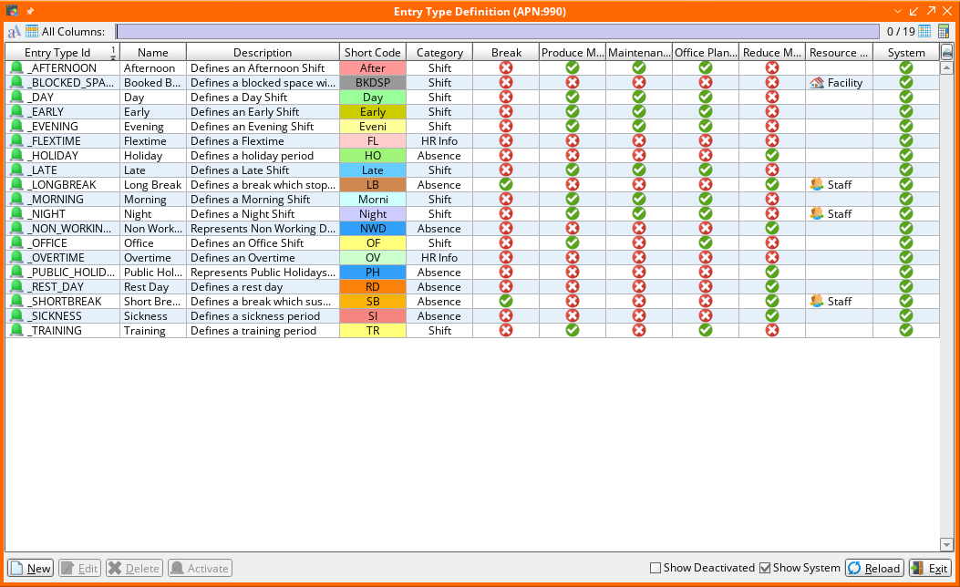

Для работы с приложением на экране присутствуют следующие основные кнопки и отметки:
Кнопка/Отметка | Действие
New | Создать новый тип рабочего/нерабочего времени.
Edit | Редактировать запись.
Delete | Удалить выбранную запись.
Activate/Deactivate | Активировать/деактивировать запись.
Show Deactivated | Отображать неактивные записи.
Show System | Отображать системные записи.
Reload | Обновить данные на экране.
Exit | Выйти из приложения.

  - Создание нового типа рабочего/нерабочего времени.

- Нажмите кнопку для создания новой записи.
- В появившемся окне “New Entry Type” введите необходимую информацию:

Поле | Описание
Раздел Identification
Entry Type ID | Идентификационный номер записи, используемый внутри системы (знак пробела не допускается).  Примечание: знак нижнего подчеркивания впереди Entry Type Id означает системную запись.
Name | Полное название типа рабочего/нерабочего времени.
Short Code | Аббревиатура записи, используемая внутри системы.
Color | Цвет новой записи, выбирается в окне “Select Color”, вызываемом двойным кликом мыши в поле Color.
System | Отметка о системной записи (недоступна при ручном создании записи).
Code Mapping | Отображаемый код записи. Используется для модуля AIM, сервиса EXPORT STAFF EFFECTIVE HOURS, а также для импорта данных из ATOSS или для экспорта данных в другие программы.
Resource Category | Категория ресурсов, для которой применима запись.
Break | Тип нерабочего времени, отслеживаемый Brake Management.
Раздел Manpower
Category | Категория записи: Shift – рабочая смена, Absence – нерабочее время, HR Info – отслеживание переработок или недоработок.
Produce Manpower | Отметка о рабочем времени (проставляется автоматически системой при выборе Category=Shift).
Maintenance Planning Context | Влияние записи на конкретную смены.
Office Planning Context | Офисная работа.
Reduce Manpower | Отметка о нерабочем времени (проставляется автоматически системой при выборе Category=Absence).
Раздел Description | Подробное описание типа рабочего/нерабочего времени.

Правила вычисления человеко-ресурсов.  Вычисление человеко-ресурсов базируется на четырех отметках:  - Produce Manpower  - Maintenance Planning Context  - Office Planning Context  - Reduce Manpower  - Для категории записи Shift:  Человеко-ресурсы всегда увеличиваются и для Maintenance Planning, и для Office Planning (отметка Produce Manpower).  И человеко-ресурсы никогда не уменьшаются (отметка Reduce Manpower).  - Для категории записи Absence:  Человеко-ресурсы никогда не увеличиваются.  И человеко-ресурсы всегда уменьшаются.  - Для категории записи HR Info:  Человеко-ресурсы могут не увеличиваться и не уменьшаться.  Или могут вычисляться как в категории Shift (см. таблицу ниже).  Или могут вычисляться как в категории Absence (см. таблицу ниже). |  |  |  | 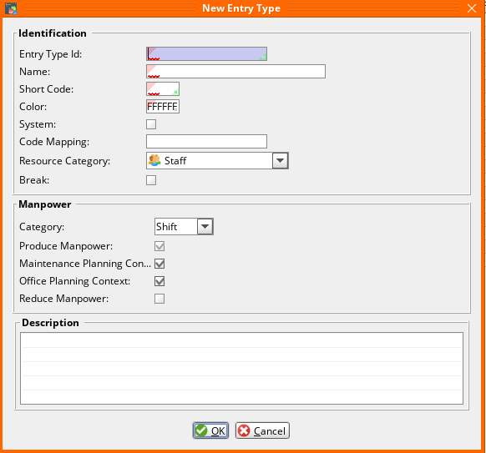
Category | Produce Manpower | Maintenance Planning Context | Office Planning Context |  | Reduce Manpower | Examples
Shift | V | V | V |  | X | Общая стандартная смена
Shift | V | V | X |  | X | Дневная, ночная смена
Shift | V | X | V |  | X | Офисная работа, обучение
HR Info | V | V | V |  | X | Общая переработка
HR Info | V | V | X |  | X | Переработка ИТП
HR Info | V | X | V |  | X | Переработка офисного персонала
HR Info | X | X | X |  | X | Денежная компенсация
HR Info | X | X | X |  | V | Обучение (не полный день), оплачиваемые короткие перерывы
Absence | X | X | X |  | V | Отпуск, болезнь

- Нажмите кнопку для сохранения новой записи.
Новая запись, определяющая тип рабочего или нерабочего времени, появится в списке основного окна приложения Entry Type Definition (APN:990). Иконка указывает на то, что запись активна, то есть доступна для построения шаблонов рабочих смен в приложении Shift Pattern Definition (APN: 974).

Возможные ошибки прохождения процесса

Ошибка | Возможные причины | Действия по устранению

